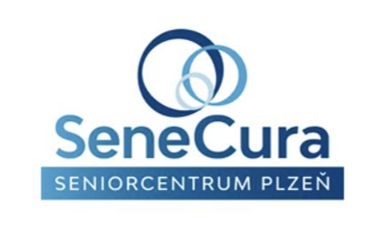

**Z Velikonočních ostrovů až do Plzně: Taneční soubor rozproudil radost mezi seniory**

**V SeniorCentru SeneCura Plzeň bylo opět živo. V rámci Mezinárodního folklórního festivalu, který se každoročně koná v západočeské metropoli, zavítal do domova pro seniory exotický taneční soubor Mana Maohi – a to až z dalekých Velikonočních ostrovů.**

Soubor přinesl do plzeňského domova rytmus a neopakovatelnou atmosféru.   
V tradičních pestrobarevných kostýmech a za zvuků živé hudby přenesli klienty do světa své domoviny a předali jim nejen radost, ale i kus své kultury.

*„Jsme velmi vděční organizátorům festivalu a souboru Mana Maohi, že k nám zavítali. Byl to zážitek, na který budeme my a určitě i klienti dlouho vzpomínat,“* říká Patrik Bělohlavý, ředitel SeniorCentra SeneCura Plzeň

Podobné kulturní aktivity mají pro seniory obrovský význam. Přinášejí jim nejen rozptýlení, ale především radost, nové podněty a sociální kontakt. Pomáhají udržovat mentální svěžest a vytvářejí pozitivní emoce, které jsou důležité pro duševní zdraví. *„Každé vystoupení, přednáška nebo společenská akce je pro naše klienty něco, na co se těší,“* potvrzuje ředitel Bělohlavý.

V SeneCura domovech, včetně plzeňského, se proto neustále něco děje – konají se koncerty, divadelní vystoupení, besedy, přednášky, tematické dny nebo návštěvy škol a školek. Ať už jde o lokální umělce, nebo – jako v tomto případě – hosty z druhého konce světa, vždy jde o chvíle, které zpestřují život a přinášejí radost.

*„Naši klienti si zaslouží, aby jejich dny byly naplněné smysluplnými zážitky. A my děláme maximum pro to, aby každý den v našem domově mohl být něčím výjimečný,“* uzavírá Patrik Bělohlavý.

–––––––––––––––––––––––––––––––––––––––––––––––––––––––––––––––––––––

SeneCura ČR je součástí zdravotní skupiny Penta Hospitals. SeneCura je s více než 2 200 lůžky významným poskytovatelem a zaměstnavatelem v sociálních službách. V celkem 17 SeniorCentrech pečujeme o seniory se sníženou soběstačností, s Alzheimerovou chorobou nebo jiným typem demence. Kvalita péče je postavena na sdílení znalostí, inovacích, odbornosti a dlouholetých zkušenostech v rámci celé skupiny. Stejně důležitá je pro nás i péče o zaměstnance.

Naše hodnoty jsou základem všeho, co děláme: lidskost, chuť do života, touha učit se a pomoc druhým. [www.senecura.cz](http://www.senecura.cz/)